臺北市立大同高級中學106學年度第2學期高中部第2次(會議名稱)紀錄
- 時間：民國107年4月3日(星期二) 13時30分
- 地點：
- 出席人員：應出席11人，列席 0 人；實際出席11人，列席0人（見簽到表）
- 主席：陳宏銘 記錄：陳宏銘
- 主席致詞：
介紹講師：吳秉仁，現為南一出版社業務。
- 業務報告：
1.組裝VR裝置。並觀看VR影片、化學分子立體結構及生物影片等。
2.摺紙說明。教授如何使用紙摺出鸚鵡螺。

- 提案討論：
無
- 臨時動議：
無
- 散會：民國107年4月3日15時30分

備註：
- 學年度學期別：視實際情形調整。
- 部別：可視需要輸入高中部或國中部。
- 主席、記錄輸入姓名不簽名。
- 業務報告、提案討論之名稱可視實際情形微調。
- 請注意記錄(動詞)與紀錄(名詞)之區別。

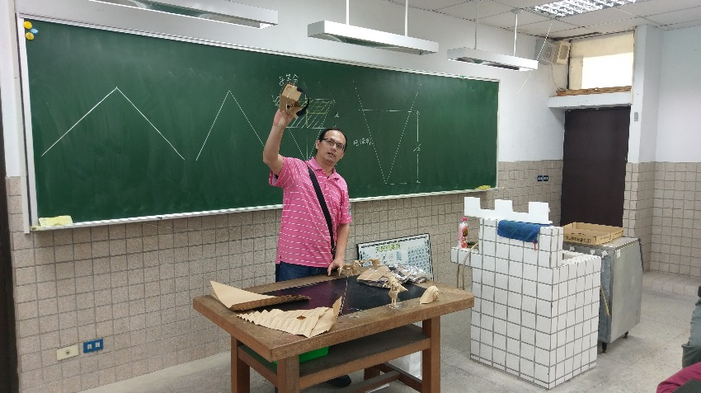 | 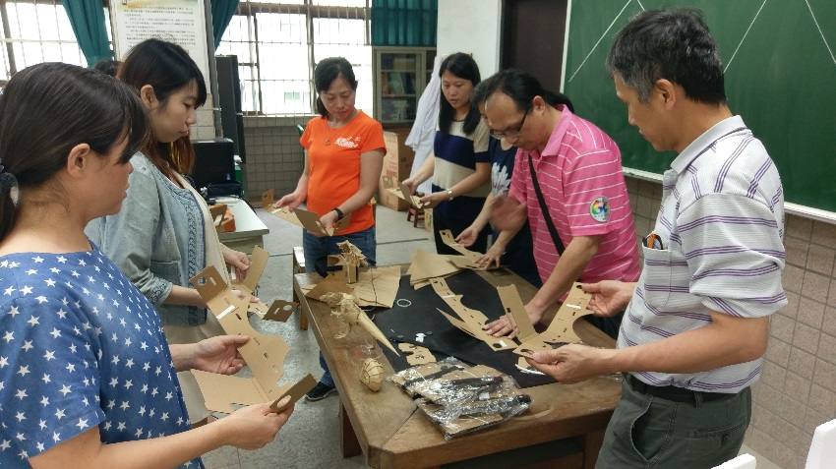
本次講師吳秉仁先生 | 講師教授如何組裝VR眼鏡
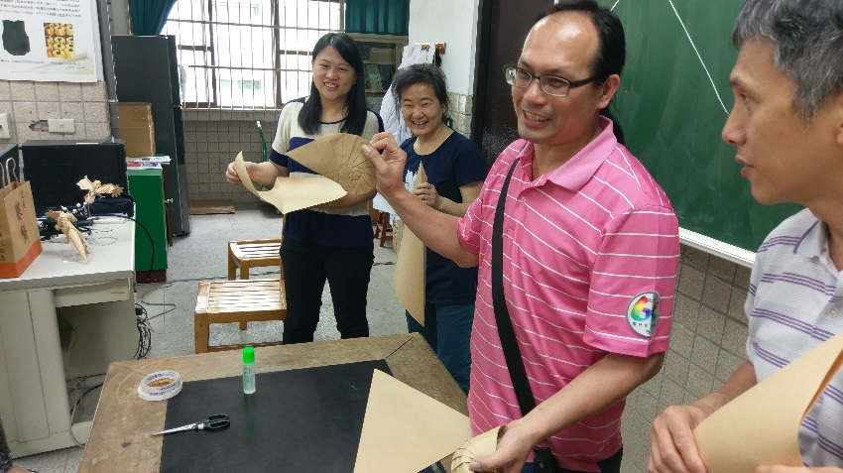 | 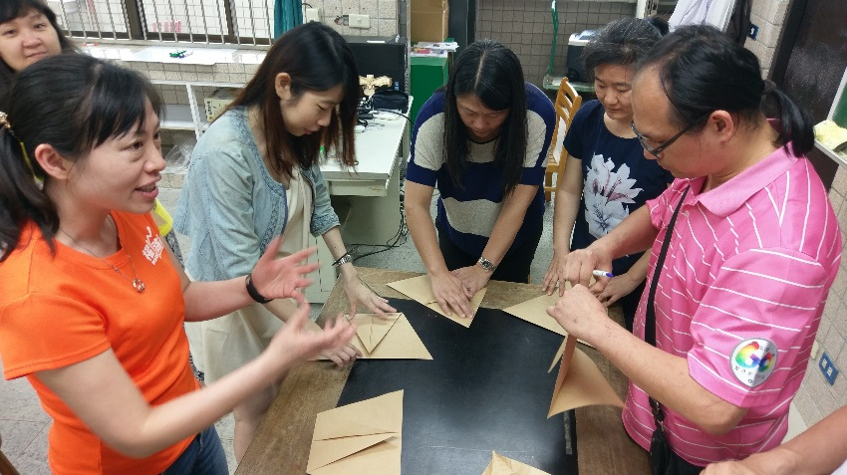
講解本次摺紙之動物 | 聽講老師動手操作

